Exercices sur l’induction.
- Exercice n° 1 :
- On approche un pôle nord d’une bobine dont on a relié les bornes par un ampèremètre. Que se passe-t-il ? Quelle est la face induite en regard de l’aimant ?
- Même question si on éloigne un pôle sud.
- Les effets du phénomène d’induction sont d’autant plus ( importants / faibles ) que les variations du champ inducteur sont rapides.
- Une bobine fermée placée dans un champ magnétique ( variable / constant ) est toujours traversée par un courant induit.
- Le sens du courant induit est donné par la loi de ………..
- Le phénomène ……………est tel que par ses effets, il ……………….à la cause qui lui a donné naissance.
- Exercice n° 2 :
- Lors du déplacement de l’aimant ou de la bobine, préciser si la face F de la bobine présente un pôle nord ou un pôle sud.
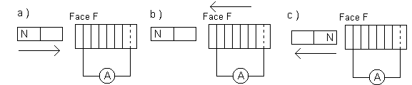
- Dans les cas suivants y a-t-il rapprochement ou éloignement ?
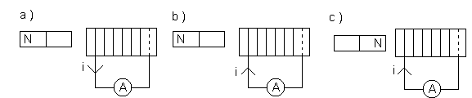
- Exercice n° 3 :

Le rail de Laplace. On déplace un barreau métallique de la gauche vers la droite à une vitesse v constante.
- 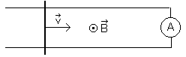Représenter la force F₁ responsable de ce déplacement.
- Représenter la force F₂ créée par le courant induit.
- En déduire le sens du courant induit.

